3ª Análise de Logs

# Introdução

Para a primeira análise de logs extraídos do site [www.fluzao.xyz](http://www.fluzao.xyz) buscamos os logs de acesso diário, cidades e estados de onde partiram os acessos, páginas de destino e títulos das páginas visitadas e acessos aos títulos das páginas por data e hora.

Para aproveitar as informações do log da Página de Destino foi feito um pré-tratamento dos dados dentro de uma planilha Excel, para isso foi utilizada a aba Menu Código da planilha Mapa do Site.xlsx já existente que lista todas as consultas e qual o caminho dentro do sistema que ela percorre, desta forma é possível isolar o caminho e o seu código e confrontar com a planilha referência criada, gerando uma planilha atualizada com as visualizações por página de acesso associada a consulta do site.

Nesta associação descrita acima alguns caminhos intermediários foram ignorados por não trazer nenhuma grande contribuição para a análise.

Foram utilizadas as bibliotecas Pandas, Numpy, Seaborn, Matplotlib e Plotly, para a visualização dos dados a biblioteca plotly se mostrou mais adequada, porém para essa primeira análise alguns gráficos foram gerados nas duas bibliotecas para comparação e a partir da próxima continuamos somente com o que for escolhido.

**Análise 3**

Foram realizados ajustes nos comentários dos notebooks, bem como o desmembramento do notebook de análise de acessos e páginas, e a criação de um notebook para análise dos dados de data e hora.

Essa análise por data e hora tem como finalidade identificar o que acontece no momento que o jogo está sendo disputado e quando temos os picos de acesso para tentar formatar uma correlação entre a data-hora e o jogo.

# Pré-processamento dos dados

Depois de criar a planilha de telas acessadas, separando os códigos da parte textual da url, o arquivo telas_acessadas.csv é carregado e confrontado com o arquivo referencia.csv, a intenção é combinar o código da página, identificador único no sistema, contra os códigos do arquivo referencia.csv fazendo a ligação dos acessos com as consultas e assim sumarizando e contando a quantidade de visualizações de cada consulta existente no site, a saída deste processo é o arquivo referencia_atualizada.csv que será utilizado na análise de páginas acessadas.

Alguns ajustes foram realizados nas páginas que não continham acesso via código, um exemplo são as páginas chamadas via link de outras páginas, nestas páginas o código corresponde a ids de banco de dados, então foi criado um grupo para os acessos via LINK.

Para os logs de título e página foi necessário fazer a conversão de datas para conseguirmos visualizar os resultados em uma série temporal.

Para fins de análise foram criados Grupos e Subgrupos para as consultas existentes no site.

Grupos criados são: **Inicial, Especial, Especiais, Adversário, Árbitro, Estádio, Campeonato, Jogador, Técnico, Jogo, Geral, Curiosidade, Contato, Créditos, Camisa, Geral e Link**

Subgrupos criados são: **Inicial, Especial, Adversário, Arbitro, Campeonato, Jogador, Técnico, Jogo, Geral, Curiosidades, Contato, Créditos, Camisa, Sequência, Frequência, Gráfico, Artilheiros, Assistência, Presença, Gols, Publico, Especiais, Frequência, Resultado, Sequência, Presidente, Brasileiro, Tecadv, Numeração, Estádio**

Algumas páginas de passagem foram excluídas da análise por não trazer nenhum benefício para o estudo.

**Análise 3**

Assim como no log de título o log de título por data e hora também foi necessário fazer a conversão de datas para a visualização na linha do tempo, para a extração de relatório foi criado um novo relatório no google analytics igual ao de título por data adicionando a hora.

Foi criado mais um relatório por estado que também precisou de uma conversão de data para melhor visualização do gráfico com os acessos.

# Análise por Título

Cada página do site tem o seu título informando a consulta, neste título sempre temos os nomes das partes envolvidas ou um texto que indica a consulta realizada, por exemplo ao consultar o confronte entre Fluminense e Palmeiras o título fica Fluminense x Palmeiras, desta forma facilita a pesquisa e identificação de acessos com a mesma natureza.

## Pesquisa por palavra-chave

**Análises 1 e 2**

A primeira análise realizada nos logs consiste em identificar palavras-chave, um exemplo é o nome do adversário, portanto escolhemos um ou mais adversários e criamos uma lista, com essa lista filtramos no arquivo do relatório de títulos acessados por data por todas as linhas que tenham a palavra-chave, depois é gerado um gráfico de linha com os acessos diários de cada palavra-chave.

No gráfico abaixo foram escolhidos os últimos adversários do Fluminense do dia 02/08 até 22/08(Palmeiras, Argentino Juniors, Grêmio e América-MG), além de um próximo adversário (Olimpia) e um possível próximo adversário (Bolívar).

A conclusão desta análise é que nos dias próximo ao jogo contra adversário encontramos um pico de visualizações das informações sobre o confronto, entre os dias 02 e 06 o Palmeiras foi o mais acessado, o jogo ocorreu no dia 05/08, já entre os dias 06 e 08/08 o Argentino Juniors passou a ser o mais acessado, a única “anomalia” da sequência foi o pico de acessos ao Olimpia, no dia 10/08 após vencer a sua eliminatória ele passou a ser o próximo adversário na principal competição do ano, então ele foi dominante nos dias 10 e 11/08, logo depois o dominante passou a ser o Grêmio com o jogo em 13/08, sendo dominante nos dias 12 e 13/08, com a semana inteira sem jogos tivemos 4 dias sem um grande pico e com o jogo contra o América-MG no dia 19/08, observamos um pico de acesso a partir do 18/08 até o dia 20/08.

Para o usuário final é importante ter disponível os dados do próximo adversário e em algum momento o futuro adversário de competições importantes pode ser bem importante, ainda não foi verificada a força dos adversários mais tradicionais do estado, essa análise será realizada e os resultados analisados.

O importante desse código gerado é que ele se adequa a qualquer parâmetro que queira ser estudo de qualquer natureza e de qualquer log de site que esteja com os títulos bem estruturados.

Na análise realizada no dia 04/09/2023 depois de 1 mês de coleta o padrão de acesso se manteve, os adversários mais próximos são os mais acessados e os adversários conhecidos da principal competição tem um pico de acessos no momento que são conhecidos e depois voltam a normalidade.

Os gráficos abaixo demonstram esses resultados, para essa análise foram considerados os 19 adversários da Série A do Brasileirão de 2023 e os adversários da Libertadores 2023.

Gráfico com todas as linhas.

Gráfico do Palmeiras – Jogo ocorrido em 05/08/2023

Gráfico do América MG – Jogo ocorrido em 19/08/2023

Gráfico do Olimpia – Adversário da Libertadores jogos em 24/08/2023 e 31/08/2023

3 picos, 2 próximos aos jogos e 1 quando se tornou o próximo adversário da Libertadores 2023

Gráfico do Olimpia e Internacional – Adversários da Libertadores jogos contra o Olimpia em 24/08/2023 e 31/08/2023 e Internacional se tornou possível adversário em 29/08/2023 e adversário no dia 31/08/2023

Gráfico do Palmeiras, Fortaleza e Bragantino – Palmeiras adversário em 05/08/2023, Fortaleza em 03/09/2023 e Bragantino ainda sem jogo em data próxima, é possível avaliar que mesmo com algum movimento o confronto do Bragantino ainda não teve destaque e o Fortaleza vem com poucos acessos até o dia 01/09/2023 e explode em 03/09/2023

Conclusão da segunda análise dos logs de confronto, o que atrai mais a atenção do usuário é o próximo confronto que vai ser realizado ou o próximo adversário da principal competição disputada, no caso a Libertadores 2023.

**Análise 3**

Na terceira análise mantivemos todos os times da Série A, teve ou vai ter ao menos 1 jogo contra todos os 19 adversários além de Olimpia e Argentino Juniors adversários das quartas de final e oitavas de final respectivamente, o adversário da semifinal é o Internacional, time que já está na lista anterior. Os resultados permaneceram no mesmo sentido das duas análises anteriores, nos gráficos abaixo segue a demonstração com ênfase nos jogos de 01/09 até o dia 18/09.

Um ponto que chama a atenção e precisa ser considerado é a quantidade de acesso a páginas do Vasco nos dias próximos ao clássico, isso vem confirmar alguns dados já pesquisados de que os clássicos naturalmente já tem a sua grande importância e próximos aos dias de gráfico os acessos aumentaram bastante.

Seguindo o que já vinha sendo analisado o Cruzeiro que até então não tinha nenhum destaque em acessos ganhou destaque nos 3 dias que antecederam a partida disputada na quart feira dia 20/09 e ainda timidamente o Internacional começa a ser o protagonista da vez com a partida super importante de 27/09 se aproximando, a tendência e expectativa é que se torne o maior pico de acesso desde o início das medições até quarta feira e na próxima semana.

Conclusão da terceira análise é que além do grande interesse pelo próximo jogo, os usuários sempre guardam uma grande expectativa para os clássicos regionais, os jogos contra os 3 rivais da cidade sempre tem acesso mesmo quando não temos jogos próximos e gera um grande pico quando o jogo está próximo, esse é um aspecto que certamente deve ser levado em consideração no redesign do sistema legado, além de ser um boa fonte de dados para o modelo de recomendação.

## Páginas mais acessadas

Esta análise traz quais as páginas são mais acessadas, o retorno não foi muito representativo, uma vez que a página inicial e algumas páginas de passagem ficam com muito mais acessos.

Na segunda análise, demonstrada no gráfico abaixo é importante verificar que o jogador com mais destaque e que o adversário mais importante tiveram bastante acessos e aparecem com muito destaque dentre as páginas mais vistas.(Fluminense x Olimpia e German Cano 2023)

**Análise 3**

Importante visualizar o crescimento da página do confronto com o Vasco, confirmando o grande apelo dos clássicos regionais já visualizado na análise dos adversários, outro ponto importante é o crescimento dos acessos a página do confronto com o Internacional, mesmo sem ter sido destaque por muito tempo as visualizações são constantes e devem explodir nessa semana e na próxima.

## Confrontos mais acessados

**Análise 1 e 2**

Esta análise visa identificar quais são os confrontos mais acessados, difere da palavra-chave porque neste caso foram filtradas somente as páginas com título formado por “Fluminense x “.

A conclusão desta análise é que os confrontos atuais acabam sendo os mais visitados, outro ponto importante é notar a força dos clássicos regionais, mesmo que no período não tenha ocorrido jogo contra eles os três figuram entre os mais acessados, em uma proporção um pouco menor mas com a mesma lógica temos os clássicos regionais, Internacional, São Paulo, Corinthians e Santos, são importante adversários porém sem jogos no período, os demais confrontos necessitam de mais tempo de estudo para verificar se existe algum tipo de padrão ou se é só uma curiosidade, neste caso estariam os confrontos contra Guarani-Paraguai, San Lorenzo-Argentina e PSG-França.

A conclusão desta segunda análise é que os confrontos atuais são os mais visitados, os clássicos regionais continuam mostrando força e figuram entre os mais acessados, mesmo que no período não tenha ocorrido jogo contra eles, já os clássicos regionais acabaram sendo suplantados com uma maior amostra de acessos, portanto tirando o Internacional que é próximo adversário na Libertadores os demais vão sendo eliminados das principais posições, o único que permaneceu da análise anterior foi o São Paulo, alguns confrontos que estavam isolados no primeiro relatório começam a apresentar alguma explicação, são eles o Guarani-Paraguai, San Lorenzo-Argentina e Cerro Portenho-Paraguai, são times do mesmo país que os adversários das competições mais importantes.

**Análise 3**

Com mais dados conseguimos validar o comportamento observado, os adversários ganham destaque e tem picos de acesso próximos aos jogos do campeonato Brasileiro, os adversários e futuros adversários da Libertadores conseguem acessos constantes desde que são conhecidos e perto do jogo tem um pico de acesso consideravelmente maior que os outros jogos, isso é visto com a quantidade de acessos ao Olimpia em relação aos demais adversários, mesmo com somente um jogo no período de avaliação o Argentino Juniors se mantem entre os 15 mais acessados e o Internacional já aparece em terceiro lugar mesmo sem ter nenhuma partida disputada no período, como já foi falado espera-se que até a próxima semana o Internacional ultrapasse a quantidade de acessos do Olimpia, super importante validar a força dos clássicos regionais com o Vasco assumindo a vice-liderança no quesito acessos até 24/09.

## Análise de técnicos e ano

**Análise 1 e 2**

A análise de técnicos e uma outra análise com uma filtro em uma lista de anos (2023, 2022, 2021), jogadores, campeonatos e outras consultas tem o ano no título para fazer a diferença das buscas, indica que as informações atuais, de 2023, são as mais acessadas, um exemplo é que o técnico atual tem 8 vezes mais acessos que o segundo colocado.

A busca por informações atuais também segue um padrão, os mais acessados são os mais em evidência e por consequência os mais citados pela mídia, neste sentido a página mais acessada com o ano de 2023 é a do German Cano que é o artilheiro do Brasil e que vem sendo sempre citado em toda e qualquer transmissão, da mesma forma no mês de agosto o jogador John Kennedy assumiu um protagonismo nos jogos e muito festejado pela mídia, ele também foi o segundo mais acessado dentro do período pesquisado.

As consultas envolvendo ano seguem a mesma lógica, assuntos relacionados a atualidade ou que são abordados na mídia são sempre mais buscados, tanto no primeiro log quanto no segundo o principal artilheiro da equipe, o jogador que ficou mais em evidência lideram o número de acessos, a consulta de técnicos segue a mesma linha com o técnico Fernando Diniz, atual técnico, abrindo larga vantagem de acessos contra os demais.

**Análise 3**

Com relação a análise de técnico não houveram mudanças com o técnico atual tendo uma grande quantidade de acessos enquanto ex-técnicos tem acessos irrisórios.

A análise de ano foi expandida para considerar todos os anos desde 1902 e algumas surpresas foram observadas, no dia 15/09/2023 um grande goleiro da história do Fluminense faleceu e a página das informações deste goleiro tiveram o segundo maior pico de acessos em um dia, essa foi uma nova análise realizada, e assumiu posição de destaque nos acessos em geral.

## Jogos mais acessados via título da Página

Foi realizada uma análise para identificar os jogos mais acessados pelo título da página, foi identificado um problema porque o título dos jogos não contém a data do jogo e por isso jogos com o mesmo placar em datas diferentes são contabilizados como o mesmo jogo, em um primeiro momento de análise não traz muito desvio, mas com mais tempo de análise isso tende a gerar insights errados, utilizando a abordagem de análise por páginas acessadas conseguimos identificar o jogo com correção.

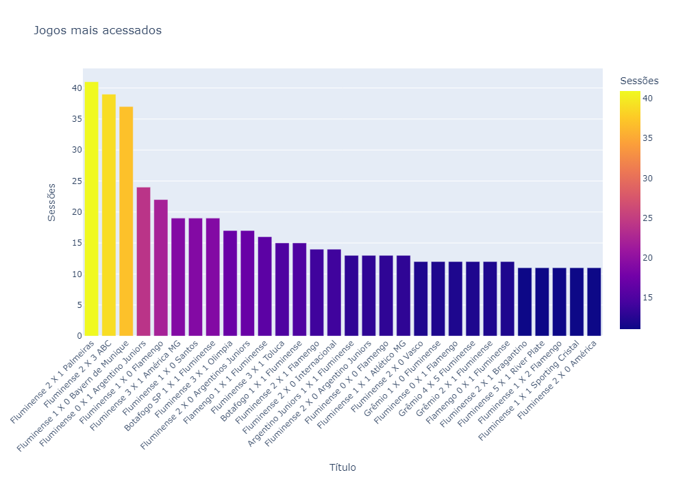

## Títulos mais acessados por data e palavra chave

Buscando um melhor entendimento sobre quais informações são as mais procuradas contra um adversário e se existe alguma variação destas pesquisas ao longo do tempo foi realizada essa análise e a primeira palavra chave procurada foi o adversário Cruzeiro e o resultado foi que na véspera, no dia e no dia seguinte do jogo o confronto é a página mais procurada, jogos específicos, todos os jogos e outras páginas aparecem todos no mesmo nível majoritariamente nos dias próximos ao jogo.

Uma outra análise realizada foi para verificar o interesse do usuário pelos árbitros e o resultado foi o seguinte, quando o árbitro tem uma atuação discreta sem muita influência no resultado final temos o mesmo comportamento discreto nos seus acessos, de fato são realizados poucos acessos anteriores ao jogo e menos ainda posteriores ao jogo.

Jogo realizado em 19/08/2023

Agora quando o árbitro tem influência direta no resultado o número de acessos após o jogo normalmente são muito grandes e não só na página do jogos com o árbitro apitando como também no histórico de todos os jogos e na página do confronto sendo apitado por aquele árbitro, ou seja a atuação do árbitro tem uma grande influência no interesse e nos acessos do usuário.

Jogos realizados em 16/09 às 16:00 e 27/08

# Análise por página

Outra abordagem escolhida foi a abordagem por página, nesta abordagem é possível fazer a divisão por grupos e subgrupos além de trazer uma análise mais correta sobre os jogos mais acessados.

## Análise de grupos mais acessados

Conclusão:

Os usuários costumam utilizar os links presentes na página, pela análise de subgrupos chegamos à conclusão de que se todos os links do site ficarem facilmente identificáveis podemos facilitar a vida do usuário e aumentar o tempo de engajamento dentro do site, a maior parte dos acessos via link é feito nos jogos enquanto outros links sequer são acessados.

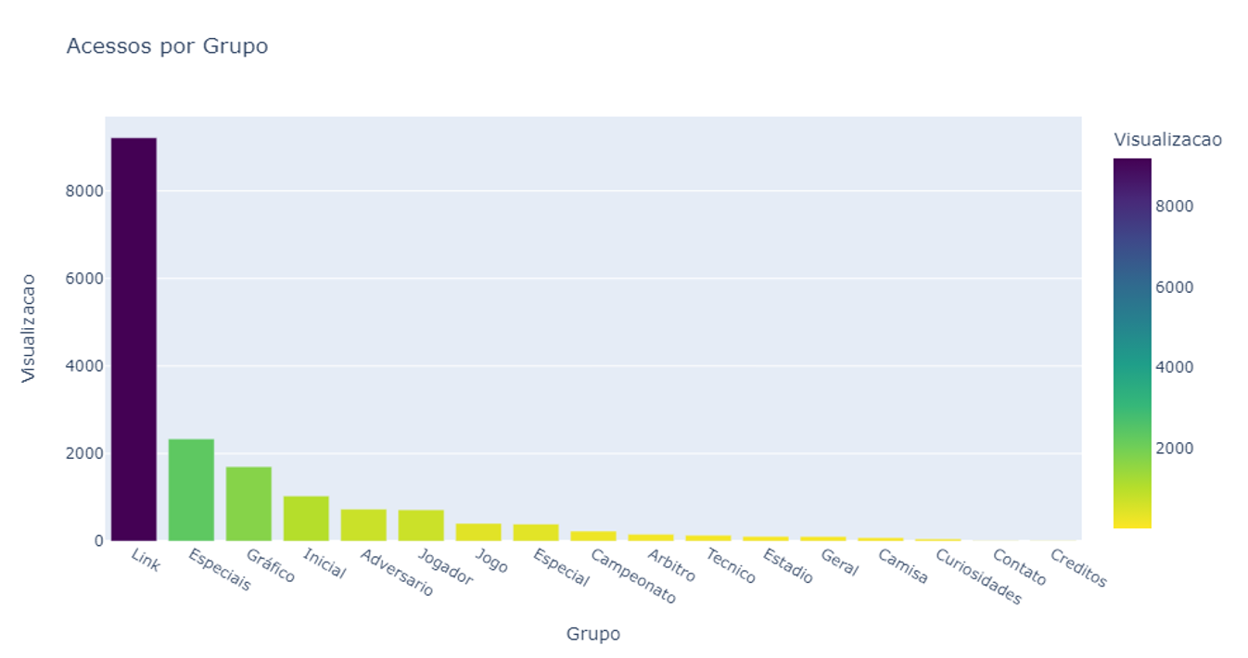

Conclusão:

Houve um crescimento inesperado do grupo de gráficos, os demais se mantiveram constantes e análise de links permanece a mesma, com mais links mais facilitada fica a navegação dos usuários.

## Consultas por acesso

Existem muitas consultas que ainda não foram acessadas, é necessário realizar uma pesquisa mais profunda para entender o motivo pela qual as consultas não são acessadas ou são pouco acessadas, as duas principais razões seriam desconhecimento da consulta, pouco entendimento do que a consulta tem a oferecer e acesso prévio e não entendimento do resultado da consulta.

Ainda existem muitas consultas com um número muito baixo de acessos, mesmo que em 15 dias mais de 50 consultas tenham saído do nenhum acesso, ainda temos 99 e muitas outras com no máximo 5 acessos em 30 dias.

**Análise 3**

Mesmo que mais consultas tem saído do ostracismo total ainda tem muitas consultas na faixa de 0 a 5 acessos 1 mês e meio do início da pesquisa, por isso o foco das próximas análises vai ser em cima das páginas sem nenhum acessso.

## Consultas por grupo/subgrupo

Conclusão:

Notadamente a maior parte dos acessos é através do link do jogo isso deve-se ao fato de ser o único objeto do jogo que tem as teclas de acesso Anterior e Próximo facilitando a busca e análise de dados consecutivos, esta é mais uma amostra do que pode ser especificado no redesign do sistema.

## Grupos/Subgrupos Zerados de acesso

Quais os grupos/subgrupos com consultas que não tiveram acesso.

Conclusão:

A seção de Especiais-Jogador é a que apresenta mais consultas e mais consultas sem acesso, a distribuição das opções de consulta deve ser customizada para permitir uma melhor experiência e trazer facilidade na busca pelas informações, outro ponto importante é com relação aos gráficos e sua baixa procura de acessos.

## Jogos mais acessados

Conforme explicado no item de jogos mais acessados usando a página de destino traz uma estatística mais correta, porém traz alguns enigmas que não consigo responder por enquanto, o jogo mais acessado do período é um jogo de 1998 com acessos distribuídos por vários dias, o segundo maior podemos atribuir a curiosidade porque foi um jogo contra um gigante europeu realizado em 1976, depois deles os jogos mais acessados acabam seguindo a regra da proximidade com os confrontos.

Continuamos com o fato intrigante de o jogo mais acessado do mês ser um jogo de 1998 de um campeonato que a torcida não gosta muito de lembrar, em segundo está um jogo de 1975 contra um clube gigante da Europa, não faz muito sentido essa quantidade de acessos mas podemos tentar explicar pela curiosidade, importante frisar que estes acessos são distribuídos por quase todos os dias desde 03/08/2023 o que torna a análise bem mais complicada, fora isso os jogos realizados no período começam a ser os mais acessados o que coincide com toda a análise realizada até agora que indica que a experiência do usuário vai de encontro com o que acontece no presente, o jogo de 1985 em quinto lugar se justifica por ter sido um confronto contra um adversário do presente na mesma competição.

# Acessos

Os acessos se mantêm bem constantes em uma média de 100 acessos diários, a maioria dos acessos são do Brasil mais precisamente do Rio de Janeiro, porém temos acessos de vários outros países e cidades bem incomuns.

A rotina de acessos apresentou um maior número de acessos diários a partir do dia 19/08/2023 , chegado ao ápice de 164 acessos no dia 31/08/2023, dia do jogo mais importante desde 03/08/2023, o acesso por cidades continua com a mesma pegada, mesmo com a ausência de jogos, 10 dias para os jogos da seleção, a quantidade de acessos não teve uma queda acentuada permanecendo nos mesmos patamares dos dias sem jogo.

Um dado importante a ser analisado é que os acessos em sua maioria são realizados via telefone, 1.100 acessos foram realizados desta forma, contra 595 desktop e 12 de tablet, até o dia 07/09.

**Análise 3**

Durante o período desta análise tivemos uma parada de 10 dias para jogos da seleção Brasileira, período esse que tivemos uma baixa na quantidade de acessos, uma forma de manter uma audiência mais constante pode ser um sistema de recomendação e alguma forma de chamar as pessoas para acessar como canal de comunicação em rede social, trazendo informações diárias com links diretos para o site.

Tivemos um novo pico de acesso na véspera do jogo contra o Vasco, conforme já explicado em itens anteriores isso se deve ao apelo de um clássico regional, a expectativa é que nos dias entre 25/09 e 27/09 e depois entre 02/10 e 04/10 tenhamos um pico parecido porém com outra motivação, semifinal da Libertadores.

As cidades com mais acessos se mantem estáveis e foi incluída uma nova pesquisa para estados com mais acessos, um outro enfoque nessas duas pesquisas foi realizado porém não foi encontrada correlação entre o estado/cidade do adversário com um aumento de acessos na região, os acessos crescem ou diminuem na mesma proporção da importância do jogo ou do período sem jogos.

# Análise de título por data e hora

Esta análise foi realizada para identificar como se comportam os acessos ao site durante a realização das partidas, analisando alguns resultados ficou evidenciado que os picos de acesso não ocorrem durante os jogos, durante o jogo o nível de acesso ao adversário e do site tendem a se manter constantes sem nenhum pico considerável, os picos de acesso são na véspera e no dia seguinte.

Análise realizado em cima do jogo do Vasco dia 16/09 às 16:00, tivemos 2 picos de acesso, em 15/09 e 17/09, no dia e hora do jogo tivemos 2 acessos na primeira hora e 3 acessos na segunda hora.

Com relação ao árbitro da partida, nenhum acesso durante o jogo e um pico no dia seguinte.

O estádio onde foi disputado o jogo teve um pico de acesso antes do jogo e durante não teve acesso.

# Finalização

**Análise 1 e 2**

Ficou bem evidente que os tópicos mais acessados são os assuntos do momento, o próximo jogo, o próximo estádio, adversário, árbitro, jogadores que estão na mídia ou que tem algum destaque nos últimos jogos, em paralelo mesmo que não seja o próximo jogo os confrontos da Libertadores estão muito em evidência a medida que o clube vai avançando de fase.

Os links para jogos, gols, jogadores também são muito explorados e essa é uma oportunidade que pode ser mais bem explorada em todas as telas e os já existentes podem ser mais bem explorados/visualizados de alguma forma, além da criação de novos links para algumas outras telas menos visualizadas do site, visando maximizar o engajamento dos usuários.

O site é mais visualizado pelos dispositivos mobile então a sua navegação deve levar muito em consideração esse tipo de acesso, como um site legado a maior parte da sua visualização está baseado no desktop.

Algumas questões sobre exposição em redes sociais, hoje inexistente, podem ser exploradas nos questionários/entrevistas, bem como as facilidades de navegação e entendimento de algumas telas/estatísticas existentes.

Hoje não existe monetização mas essa talvez seja uma boa métrica, além de ser uma boa pergunta se a presença dos anúncios atrapalha ou não a experiência do usuário na navegação.

Algumas sugestões de perguntas sobre os mais diversos temas estão listadas em uma planilha e precisam de uma revisão para identificação do que vale ser perguntado, do que faz sentido ser perguntado.

**Análise 3**

Complementando as análises feitas anteriormente é bem nítido que o usuário é movido pelos assuntos atuais, próximo adversário, árbitro, estádio e pelos campeonatos que estão sendo disputados dando total foco ao considerado mais importante por todos que é a Libertadores da América, informações complementares não são acessadas pelo usuário comum.

Os clássicos regionais tem um peso considerável no interesse do público sendo muito acessados mesmo sem jogos a ser disputados e causando picos de acesso na véspera de um jogo.

O momento em que o jogo está sendo disputado não gera uma grande quantidade de acessos, porém a véspera, momentos antes e depois do jogo e o dia seguinte são bem concorridos e já 2 dias depois o usuário volta as suas atenções para o próximo jogo.

Gráficos e estatísticas periféricas não são muito acessadas, necessário um aprofundamento para identificar quais as razões, pode ser falta de interesse, dificuldade de encontrar, dificuldade de entender o número, falta de relevância, ...

A criação de novos links, canal de comunicação via rede social, sistema de recomendação por conteúdo, neste primeiro momento, redesign de consultas que podem ser consideradas custosas são algumas das melhorias que devem ser trabalhadas e avaliadas no processo de redesign do sistema legado.

As próximas análises de log devem se concentrar em alguns pontos específicos do sistema para entender novas tendências e oportunidades de melhoria.